江苏省科学技术奖公示材料
奖励类别 | 在相应类别括号中填写“是”  【 】科学技术突出贡献奖  【 】自然科学奖  【 是 】科技进步奖  【 】青年科技杰出贡献奖  【 】国际科技合作奖
项目名称（自然科学奖、科技进步奖填写） | RAS突变相关肿瘤的关键诊疗技术创新和临床应用
组 别 | 填写相应组别，因涉及遴选分组务必慎重。  【 】自然科学奖学科组  【 是 】科技进步奖专业组
完成人（自然科学奖、科技进步奖填写） | 李鹏超、闫超、于涵洋、张杨、杨海伟、纪昊、吴启开
候选人（组织）（科学技术突出贡献奖、青年科技杰出贡献奖、国际科技合作奖填写）
完成单位（自然科学奖、科技进步奖填写） | 江苏省人民医院（南京医科大学第一附属医院）；南京大学
项目简介（自然科学奖、科技进步奖填写） | RAS突变存在于约25%的人类肿瘤中，恶性度高，预后差，其中HRAS突变在尿路上皮癌和胶质瘤中多见，KRAS突变多见于胰腺癌（超90%）、结直肠癌（50%）和非小细胞肺癌（30%）。本团 队探索RAS通路上下游信号网络，系统揭示其致癌机制，行新药研发和关键诊疗技术创新，成果如下：  一、临床前研究推动临床转化  1、膀胱尿路上皮癌新药研发。①改良卡介苗菌株增效减毒。构建靶向甘露糖（膀胱癌高表达） 的FimH基因重组卡介苗，增强其对膀胱癌组织的粘附内化力（20倍）和靶向性（3倍），提高肿瘤完全缓解率（50% vs 12.5%），排尿频率降低85.7%。②筛选首个膀胱癌特异核酸适配体B1， 构建DNA纳米列车靶向递药系统，精准递送表阿霉素，肿瘤消退率显著提高（89% vs 33%），毒性降低80%，实现膀胱灌注化疗增效减毒。③研发适配体引导的过氧化氢酶-Ce6光敏复合物革新 膀胱癌光动力治疗，抑瘤率提高3倍，膀胱炎症降低60%。④首创凝集素（刀豆素A）偶联物表阿 霉素，靶向甘露糖，抑瘤率提高4倍，毒性降低90%，成本低，潜在市场大。  2、发现KRAS全新正调控蛋白RASON为胰腺癌治疗新靶标，突破RAS活性调控经典理论，为泛RAS抑 制策略提供理论基础，设计RASON抑制剂治疗胰腺癌。  3、提出大麻二酚诱导自噬治疗胶质瘤新策略，在小鼠原位模型中各亚型肿瘤抑瘤率均达50%以 上，确证关键离子通道蛋白TRPV4为胶质瘤治疗新靶标。  4、开发新型KRAS-G12C抑制剂用于肺癌治疗。代表化合物20a对KRAS野生型肺癌半抑制浓度IC50 为突变型21倍，突破KRAS“不可成药”靶点限制，兼具疗效与安全性。  二、临床诊疗技术创新提升患者预后  1、改良wallace吻合术和免缝扎背血管复合体技术，降低腹腔镜根治性全膀胱切除术难度，减少 手术并发症。缩短输尿管回肠通道吻合时间（17.5min vs 32.0min），降低吻合口狭窄率（3.1% vs 13.0%）。处理DVC中位出血量仅45 mL，时间降至16.5 min。  2、国内率先报道机器人辅助二次回肠通道术，显著降低手术难度，解决全膀胱术后输尿管梗阻 难题，术后随访2.2年再发良性狭窄率为0%。  3、首创上尿路上皮癌的多参数磁共振精确分期模型，较传统磁共振分期极大提高术前肌层浸润 预判准确性（AUC 0.83 vs 0.56）。  4、创新斜仰卧位经腹膜外腹腔镜肾盂癌根治术，术后肠道功能恢复快，提升淋巴结清扫数量  （12枚 vs 8.7枚）。  5、优化机器人辅助肾盂癌根治、腹膜后淋巴结清扫和改良膀胱袖套状切除，清扫肾门、下腔静 脉后方淋巴结满意，提升输尿管开口切除率（100% vs 76.5%），显著降低肿瘤膀胱内复发率。项目组多次受邀在EAU、AUA、CUA年会等权威会议发言，发表代表性SCI论文7篇（他引241  次），获批发明专利3项。
成就和贡献（科学技术突出贡献奖、青年科技杰出贡献奖填写）
简介及学术地位（国际科技合作奖填写）
主要知识产权及标准规范目录(科学技术突出贡献奖、青年科技杰出贡献奖、国际科技合作奖、科技进步奖填写不超过10件，参考申报书格式填写） | 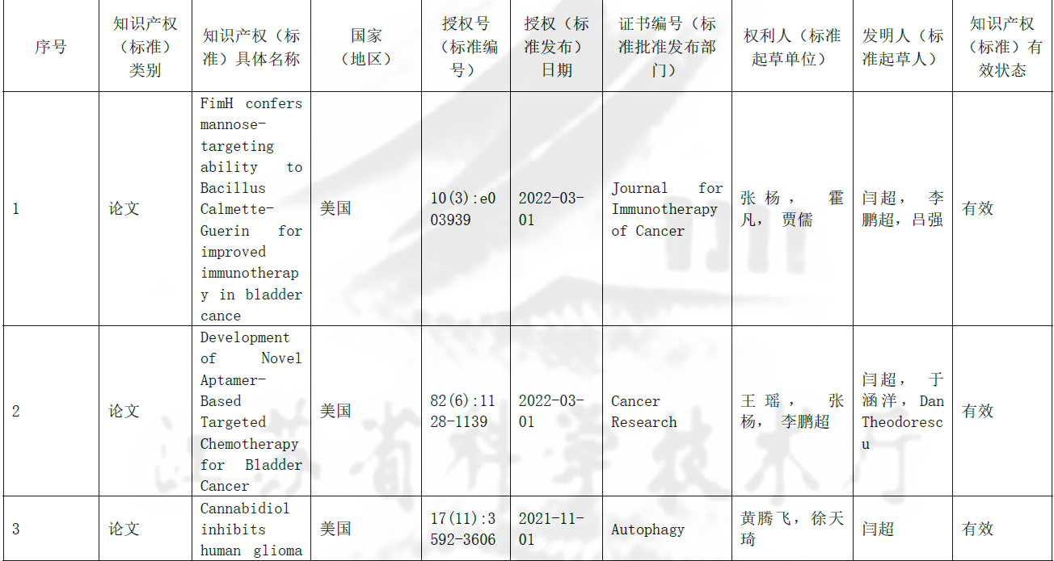  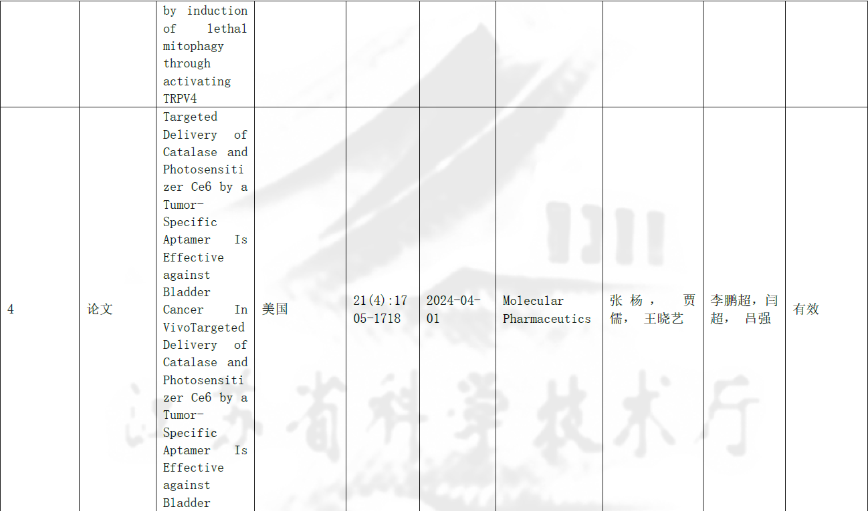  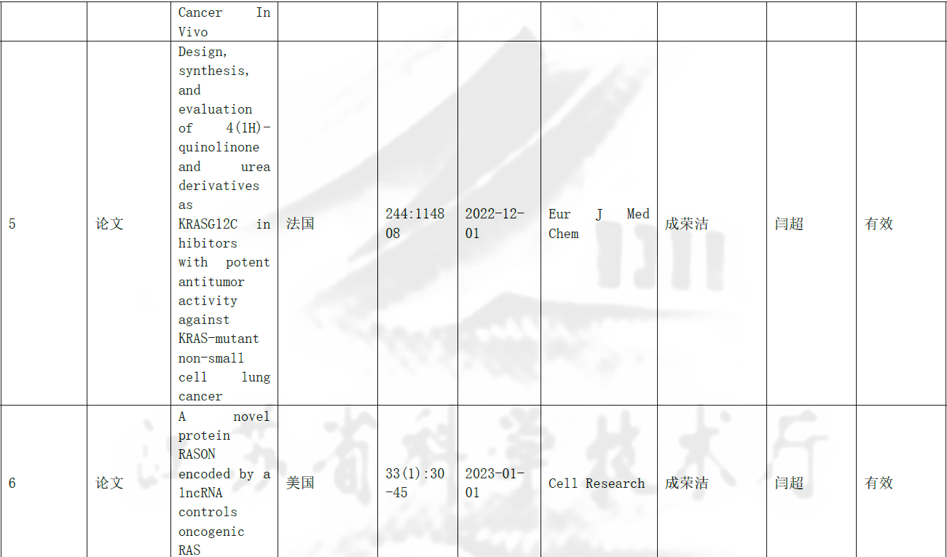  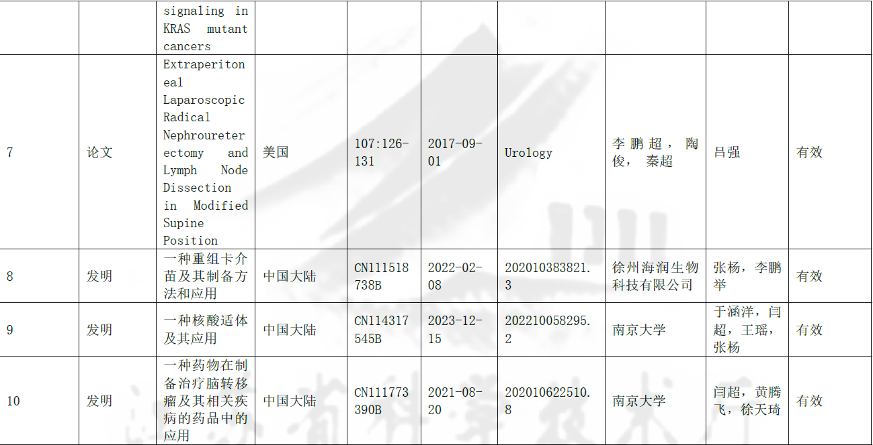
代表性论文论著目录
（科学技术突出贡献奖和青年科技杰出贡献奖限8篇，自然科学奖和国际科技合作奖限5篇，参考申报书格式填写）

